长春地铁路线查询应用 设计报告
摘要
本项目是一个「线网浏览 + 站点检索 + 换乘算路 + 方案对比」的移动端 H5 原型：8 条线路、148 座车站的线网数据随包打包，最短路求解由浏览器内的 JavaScript 完成。
核心是把线网建成「站点 × 线路」状态图，用三种边权分别跑 Dijkstra 得到三种排序口径，再用 0-1 BFS 与「禁用换乘站 / 禁用线路」重算构造可比较的备选方案。
1. 项目概述
1.1 项目目标
目标 | 达成情况
提供可交互的线网浏览与站点检索体验 | 8 条线 148 站全量呈现，支持站名 / 全拼 / 首字母三种检索方式
用 可复算的口径 给出多方案换乘结果 | 省时间 / 少换乘 / 少步行三种排序
完整表达线网的 " 非理想状态 " | 新开通线路（ 5 / 7 号线）、暂缓开通站、新开出入口、出站换乘均有对应标记

2. 总体架构设计
2.1 架构风格
层 | 目录 | 职责
表现层 | src/views/ 、 src/components/ | 页面渲染、手势与路由跳转
服务层 | src/services/api.js | 唯一接口契约，隔离 " 数据从哪来 "
领域层 | src/utils/routePlan.js | 建图、最短路、方案组装与排序
数据层 | src/data/ | 静态 JSON 、索引、字段映射、模糊搜索
核心数据链路：
静态 JSON（stations / lines / schematicLayout）
│ 启动时建立 id → 下标 的 Map 索引
▼
数据访问层 metroData.js ──► 字段映射（brief / full）、搜索打分、入参归一
▼
算路引擎 routePlan.js ──► 建「站点 × 线路」状态图 → Dijkstra × 3 + 0-1 BFS
│ → 备选池扩充 → 排序 → 富化输出
▼
服务层 api.js ──► Promise 封装 + 60~160ms 假延时 + 错误码
▼
视图层 *.vue ──► 渲染方案卡片 / 时间轴 / SVG 线网图
2.2 目录与模块划分
src/
├── main.js (11) 应用挂载、Vant 全量注册
├── App.vue (32) 外壳：router-view + 双 Tab 底栏 + keep-alive
├── router/index.js (41) 8 条路由 + 404 兜底重定向
├── views/ 页面（8 个）
│ ├── HomeView.vue 首页：搜索入口、线路速览、官方通告
│ ├── SubwayMapView.vue 地铁图：包一层卡片 + 统计
│ ├── SearchView.vue 搜索：历史 / 热门 / 分组结果
│ ├── PlanView.vue 规划：起终点选择 + 排序切换
│ ├── ResultView.vue 方案列表：多方案对比 + 标签
│ ├── RouteDetailView.vue 方案详情：时间轴 + 途经站
│ ├── StopDetailView.vue 站点详情：出入口 + 到站 + 途经线路
│ └── LineDetailView.vue 线路详情：上下行站序
├── components/
│ ├── StationPicker.vue (172) 底部弹出式站点选择器
│ └── SubwaySchematic.vue (681) 线网图 SVG：折线、站点、站名避让、点击命中
├── services/api.js (124) 浏览类接口 + 算路接口 + MODE_OPTIONS
├── utils/
│ ├── routePlan.js (560) 算路引擎（核心）
│ └── storage.js ( 22) localStorage 封装（统一前缀、异常降级）
├── composables/useStore.js ( 34) 搜索历史全局状态
├── data/
│ ├── metroData.js (265) 数据访问层：索引、映射、模糊搜索、线网图装配
│ ├── stations.json (50 KB) 148 座车站原始数据
│ ├── lines.json (4.5 KB) 8 条线路原始数据（有序站序）
│ ├── schematicLayout.js ( 13 KB) 线网图逐站坐标与站名落点
│ └── mockData.js ( 38) 首页运营通告（装饰性内容）
└── styles/theme.css 11 个语义变量 + Vant 变量映射 + 公共类
2.3 页面效果

图 2-1 六个页面的实际运行界面（按行：首页 / 地铁图 / 方案列表，方案详情 / 站点详情 / 搜索）
3. 技术选型
选择 | 理由
Vue 3 （组合式 API ） | 课程要求； <script setup> 让逻辑与模板贴合，单文件短
Vite | 冷启动快、产物小，配置约 20 行
Vant | 移动端组件齐（ Tabbar / Popup / Dialog / Toast ）， CSS 变量可统一换肤
vue-router | hash 模式 ：静态托管免配置，刷新不 404
原生 SVG | 线网图是工程图，需逐站控制坐标与站名排版
不引状态管理库 | 全局状态只有 " 搜索历史 " ， 30 行 reactive 模块足够
数据与算法侧的选择：数据随包（约 68 KB 源文件，打包后 36 KB / gzip 10 KB）、用 Dijkstra 求最短路，三种偏好对应三种边权、 0-1 BFS 求最少站数保底；通过禁用某换乘站或某条线重算构造备选，并以时长上限 max(最优+15, 最优×1.5) 与签名去重过滤、启动期建 Map 索引。
4. 关键业务流程
4.1 路线规划流程
用户在规划页选好起终点 → 路由跳转只带 id + mode（不带计算结果）→ 方案页自己重新算一次。这样刷新、分享、从详情页返回都能复现同一结果。
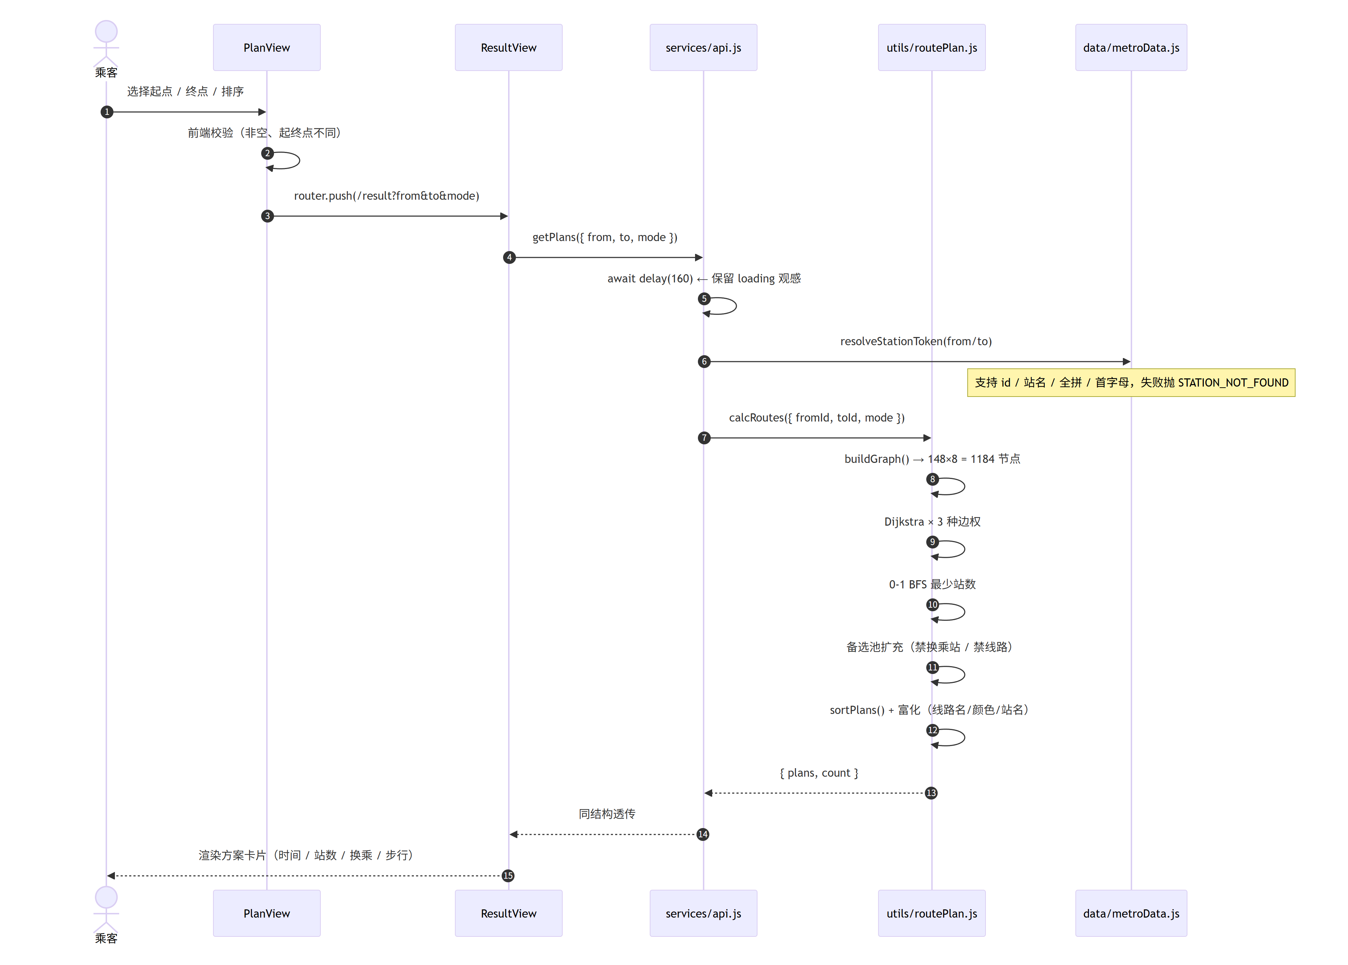
图 4-1 路线规划时序：视图 → 服务层 → 算路引擎 → 数据层
4.2 方案列表与排序切换流程
切换排序不是在已有结果里挑，而是带新 mode 重算，同时用 router.replace 把 mode 写回地址栏；因 planScore 的排序口径与寻路边权一致，三种排序能真正排出不同顺序。
点击"少换乘"
│
├─ router.replace(/result?from&to&mode=lessTransfer) ← 地址栏同步
├─ getPlans(mode=lessTransfer)
│ └─ 三种边权重新寻路（时间 / 少换乘 / 少步行各一条）
│ + 0-1 BFS 保底 + 备选池（禁换乘站 → 禁线路）
│ + sortPlans：主键 planScore，副键 transfers → halfMinutes → planId
│ + 首条策略文案改写为与口径一致（"少换乘优先（1 次换乘）"）
└─ 渲染：本组内最小值打标「最省时 / 少换乘 / 少步行」

4.3 站点搜索流程
输入关键词 → 服务层 → 数据层打分（站名 / 全拼 / 首字母共 9 档）→ 结果按站点、线路分组；历史记录写 localStorage。
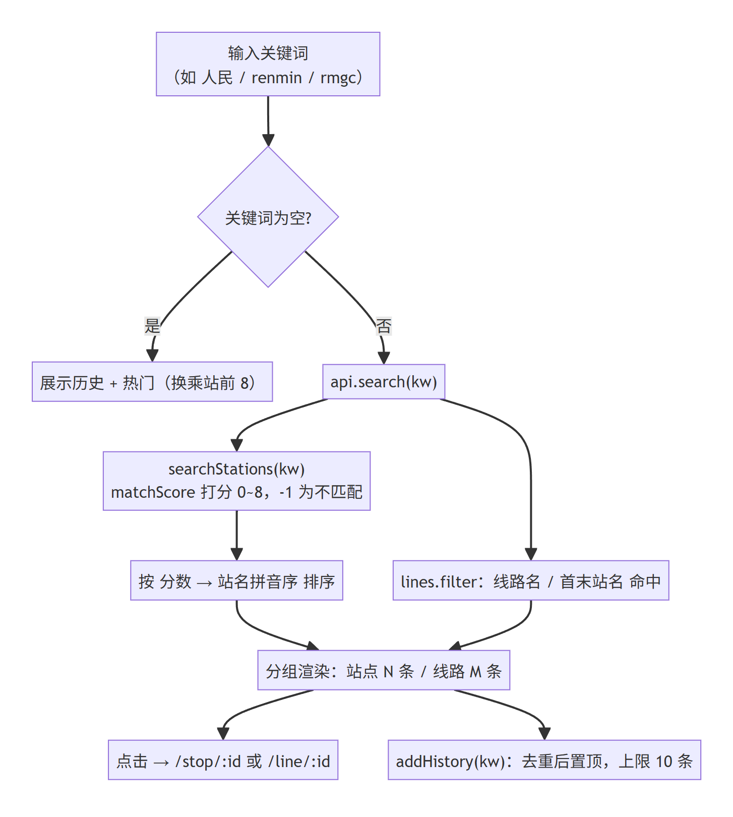
图 4-2 站点搜索流程与打分排序
分数 | 0 / 1 / 2 | 3 / 4 | 5 / 6 | 7 / 8
命中 | 站名 相等 / 前缀 / 包含 | 全拼 相等 / 前缀 | 首字母 相等 / 前缀 | 全拼包含 / 首字母包含

5. 已实现功能清单
① 线网浏览：首页 8 条线速览，站数按 id 去重统计（合计 148）；5 / 7 号线标"新开通"；地铁图 1640×1500 全网一屏，点站点进详情。
② 站点检索：站名 / 全拼 / 首字母三通道模糊搜索，9 档打分；结果按站点、线路分组；搜索历史持久化（去重置顶，上限 10 条）+ 热门搜索（换乘站优先 8 个）；底部选择器默认展示换乘站作为"常用站点"。
③ 换乘算路：「站点 × 线路」状态图 + Dijkstra，三种边权对应三种排序；0-1 BFS 求最少站数作保底；备选方案池（禁换乘站 / 禁线路）上限 6 条；6 个错误码对应 6 种提示文案。
④ 方案对比：卡片展示时间大数字 + 站数 / 换乘 / 步行 + 线路色条；组内最小值自动打「最省时 / 少换乘 / 少步行」标签；排序切换同步写回地址栏。
⑤ 乘车指引：时间轴还原纸质指引的阅读顺序（上车 → 乘车段 → 换乘卡片 → 下一段 → 到达）；换乘卡片给出"站内/出站换乘 + 步行米数"；途经站默认折叠前 6 站。
⑥ 站点详情：出入口列表（新开通的编号带"新开"标记）、实时到站（模拟）、途经线路卡片，一键"到这里去 / 从这里出发"预填规划页。
⑦ 数据表达：3 种站状态（普通 / 换乘 26 站 / 暂缓开通 1 站）；1 处出站换乘（东大桥 4 ↔ 5 号线，420 m）；线网图布局与数据的一致性自检。
⑧ 工程能力：纯静态产物，base:'./' 可部署到任意子路径；路由级代码分割，8 个页面独立 chunk；11 个语义变量映射到 Vant 的 --van-*，改一处全局生效。
6. 核心模块设计与实现：换乘算路引擎
6.1 功能定义
输入：起点（id / 站名 / 全拼 / 首字母）、终点、排序模式（recommended / lessTransfer / lessWalk）。
输出：按当前口径排序的方案数组（最多 6 条），每条含总时长、总站数、换乘次数、步行距离、分段明细、换乘明细、完整途经站序；首条方案的策略文案与当前排序口径一致。
6.2 接口设计
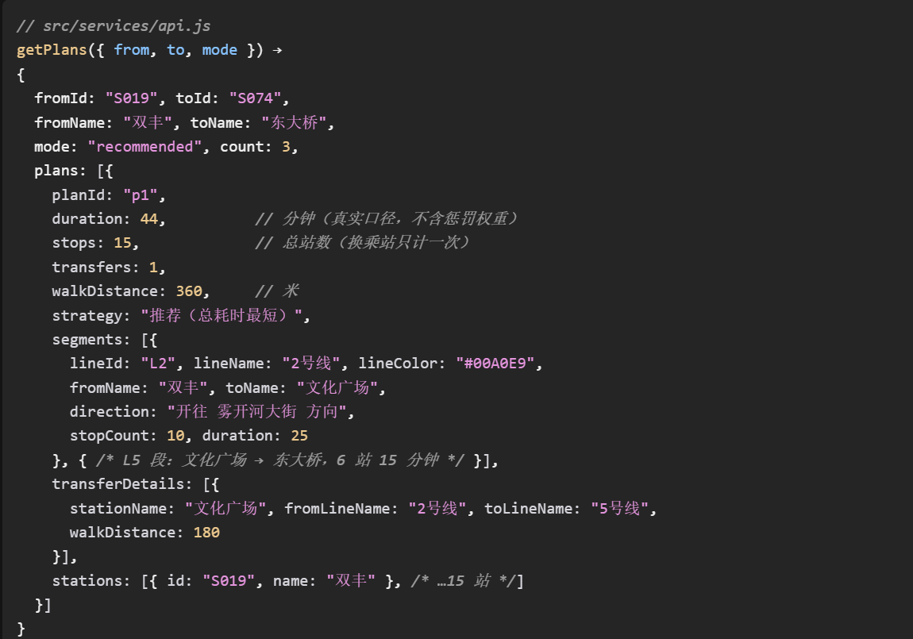
错误码（error.code）：EMPTY_INPUT、STATION_NOT_FOUND、SAME_STATION、BAD_MODE、NO_ROUTE、CALC_FAILED。页面据此显示不同文案，而不是统一的"请求失败"。
6.3 算法实现
（1）为什么要用「站点 × 线路」状态图
如果用普通站点图（一物理站一节点），换乘没有代价，换乘次数不可控，也统计不出"经哪条线"。因此节点定义为 (站点, 线路)：人民广场在 1 号线和 5 号线上是两个节点，其间连一条带时间与步行代价的换乘边，"换乘"成为路径上的显式成本。
（2）建图
边类型 | 连接 | 时间 | 步行 | 换乘标记
乘车边 | 同线相邻站，双向 | 5 个半分钟（ 2.5 min/ 站） | 12 m | 0
换乘边 | 同站不同线 | 13 个半分钟（换乘 4 min + 下段首站停站 2.5 min ） | 180 m | 1
（3）三种排序 = 三种边权
模式 | 边权函数 | 意图
recommended 推荐 | halfMin | 时间最短
lessTransfer 少换乘 | halfMin + 60 × transferDelta | 一次换乘额外折 30 分钟，强压换乘次数
lessWalk 少步行 | 4 × walk + halfMin | 1 米步行折 2 秒，让长通道换乘变贵
（4）Dijkstra 的三个要点
起点：起点站所属每条线路各入堆一个节点，初始距离 5 个半分钟（首站停站），实现"任一线路上车"。
终点：终点站所属线路节点取距离最小者，实现"任一线下车"。
环路保护：回溯时限制路径长度 ≤ V + 1，防脏数据死循环。
（5）0-1 BFS 保底
再跑一次 0-1 BFS（换乘边权重 0、乘车边权重 1）求"最少站数"路径。它的作用不是求更优解，而是在三种边权解出同一条路时提供一条差异化备选。实测红旗街 → 长春站北，BFS 给出"5 号线 → 2 号线 → 1 号线"（同样 7 站但 2 次换乘），与推荐方案形成明显对照。
（6）备选方案池
只有一条方案的结果页没有比较价值，因此主动构造备选：禁用最优方案自己的换乘站 → 禁用其它换乘站 → 禁用整条线路（模拟某线停运）。每次重算过三道闸门：路径非空、签名未出现过（线路:上车站>下车站 拼串去重）、时长不超过 max(最优 + 15, 最优 × 1.5)。达 6 条即停止。
实测双丰 → 东大桥（推荐排序）：
方案 | 时间 | 站数 | 换乘 | 步行 | 走法 | 来源
p1 | 44 min | 15 | 1 | 360 m | 2 号线 → 5 号线 | 推荐（总耗时最短）
p2 | 46 min | 16 | 1 | 372 m | 2 号线 → 4 号线 | 备选（避开 文化广场 换乘）
p3 | 54 min | 19 | 1 | 408 m | 6 号线 → 5 号线 | 备选（避开 2 号线，改走其它线路）
（7）方案组装与统计口径
节点路径 → 方案：线路发生变化处即换乘站，据此切段。
指标 | 口径
stopCount （分段） | abs(终点站序 − 起点站序) + 1 ，含上车站
duration （分段） | stopCount × 2.5 向下取整；逐段取整后相加，再 + 换乘次数 × 4
stops （总站数） | 各段站数之和 − （段数 − 1 ），减掉被相邻两段重复计入的换乘站
walkDistance | 换乘步行之和 + 12 × stops （乘降步行）
direction | 按本段站序增减判断，输出 " 开往 XX 方向 "
6.4 缓存与性能策略
策略 | 实现 | 收益
索引预热 | 启动时建 stationIndex / lineIndex 两个 Map | 按 id 查询从 O(n) 降到 O(1) ，算路要反复取下标
视图缓存 | <keep-alive :include="['HomeView','SubwayMapView']"> | 切 Tab 不重绘线网图（站名排布是主要开销）
数据随包 | JSON 直接 import ，走 Vite 打包 | 零网络请求； metroData 独立 chunk 36 KB / gzip 10 KB
计算即用即弃 | 不缓存 plans ，每次进结果页重算 | 算路毫秒级，缓存反而带来 " 数据与地址栏不一致 " 风险
6.5 前端集成
接口封装：services/api.js 提供 getPlans()，页面不知道背后是本地计算。
页面触发：ResultView 在 onMounted 与 watch(route.query.from/to) 时调用；mode 变化由 switchMode() 触发重算并 router.replace。
详情页复用同一接口：RouteDetailView 用相同的 from/to/mode 重算一遍，再按 planId 挑出对应方案。刷新后依然正确，代价是多算一次（毫秒级）。
7. 设计过程与关键决策
7.1 阶段划分
阶段 | 主要工作 | 关键判断
一、数据建设 | 建 148 站 / 8 线 JSON ，校验站数守恒 | 数据必须有自检手段，否则改错无人发现
二、算法原型 | 先用 C++ 控制台版跑通口径与用例 | 先把算法定死，再接界面
三、算法移植 | 逐函数译为 JS ，与原版对拍 27 组 | 对拍通过前不碰页面
四、界面实现 | 8 页 + 2 组件，按契约先接 mock | 页面只依赖契约，不等算法
五、联调收口 | 接本地算法、对齐字段、删死代码 | 减法比加法更需要判断
六、验证 | 构建 + 浏览器实跑 + 边界用例 | 构建通过 ≠ 运行正常
8. 总结与改进方向
当前项目已形成「线网数据建模 → 浏览器内图算法求解 → 多方案对比 → 乘车指引可视化」的闭环，链路上每个数字都可复算、每个模拟值都有标注。
后续可演进方向：
接入实时数据：到站、拥挤度接城市开放数据接口后，站点详情页可从"模拟"升级为真实；架构上只需在服务层加一层轮询，视图层不用改。
算法口径增强：引入首末班时间窗（末班已过应拒绝出方案）、按里程计价、无障碍换乘偏好、高峰行车间隔差异。
备选方案改用 k-最短路：当前靠"禁用节点/边后重算"构造备选，属于启发式；Yen 算法能保证拿到前 k 条真实最优解，实现成本更高。
离线与性能：加 Service Worker 可断网打开；线网图站名排版目前在主线程完成，线网继续扩张可迁到 Web Worker。

